2ii/468/1 et 2ii/468/2 :
Un récit de révolte à bord du navire La Flore., en rade de l’île à Perroquet, rivière du Gabon, Afrique, le 17 décembre 1787
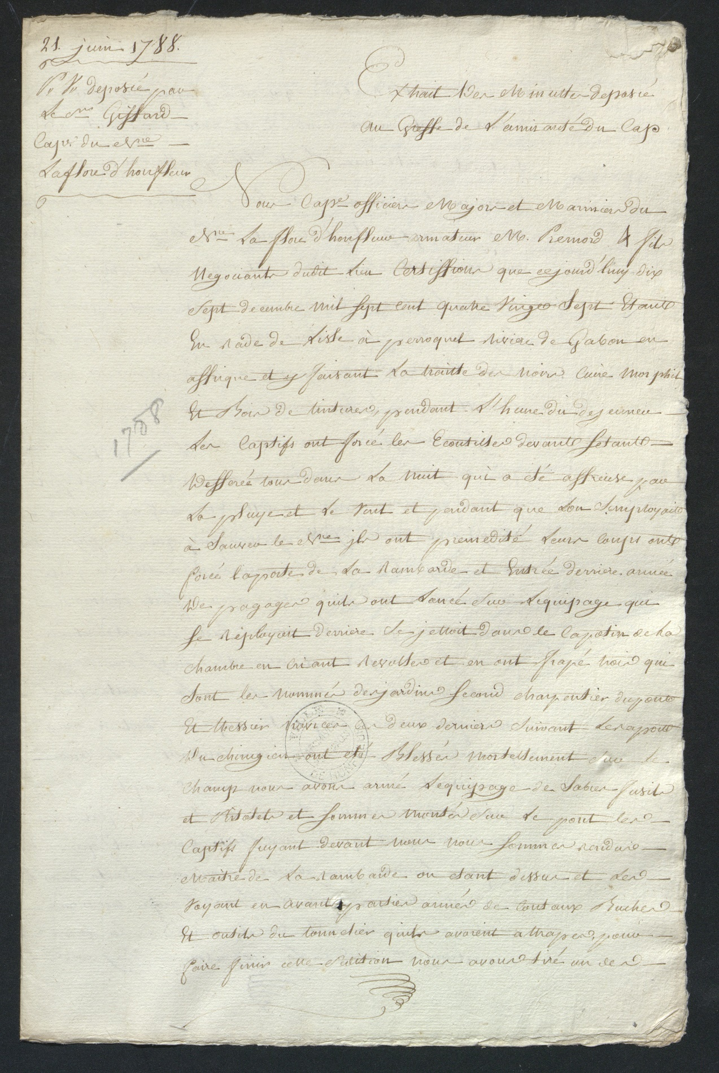

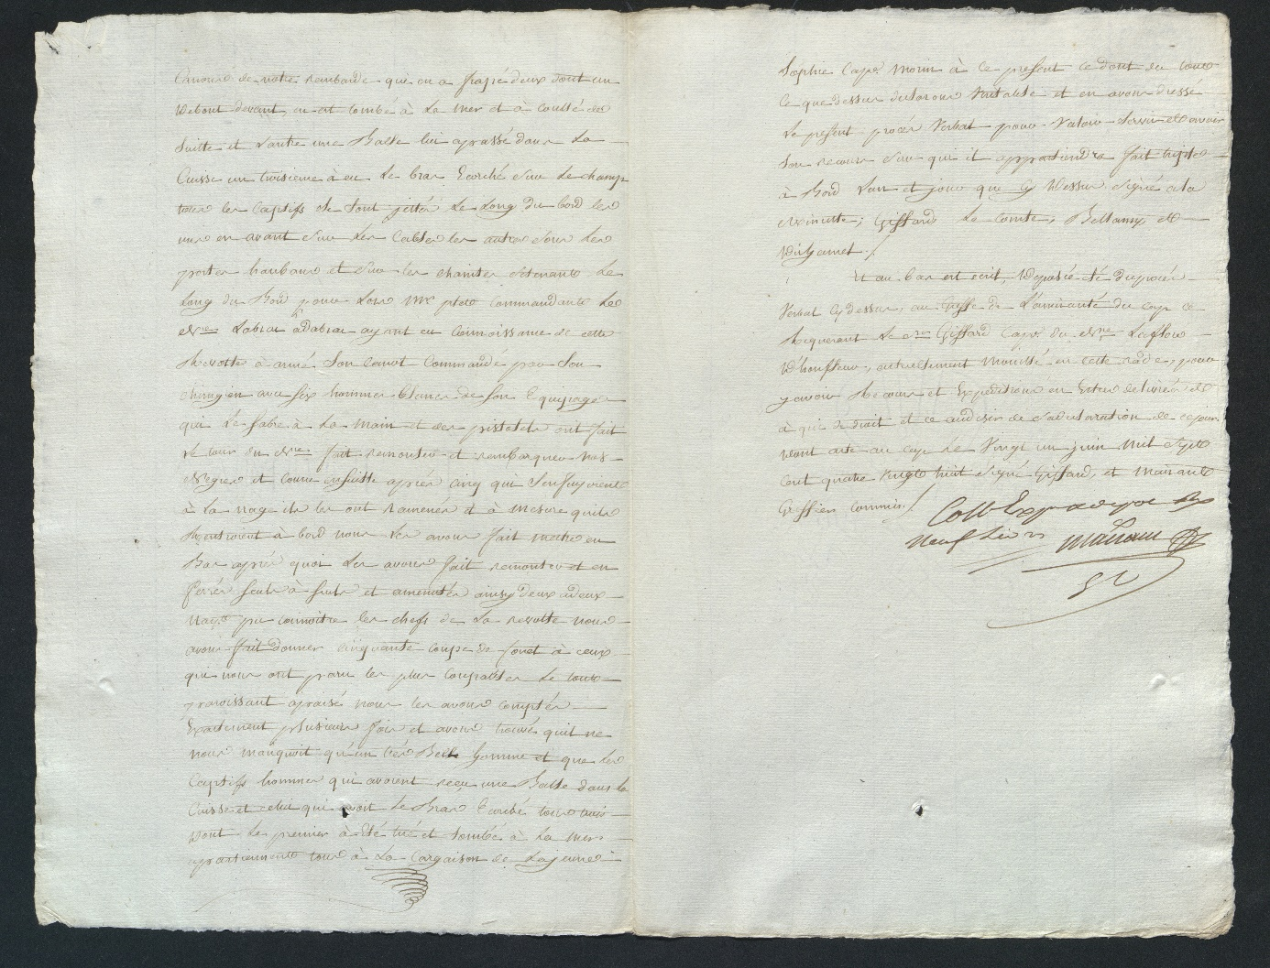

Extrait des minutes déposées au greffe de l’amirauté du Cap
21 juin 1788
P. V. déposé par
Le sieur Giffard
Capitaine du navire
La Flore d’Honfleur

Nous capitaine officier major et marinier du navire la Flore d’Honfleur, armateur Prémord et fils négociant dudit lieu, certifions que ce jourd’hui dix-sept décembre 1787 étant en rade de l’île à Perroquet rivière de Gabon en Afrique et y faisant la traite des noirs cuire morphil et bois de tintures, pendant l’heure du déjeuner les captifs ont forcé les écoutilles devant s’étant déferrés tous dans la nuit qui a été affreuse par la pluie et le vent et pendant que l’on s’employait à sauver le navire ils ont prémédité leurs coups ont forcé la porte de la rambarde et entrée derrière armée de pagages qu’ils ont lancés sur l’équipage qui se reployait derrière se jettait dans le capotin de la chambre en criant révoltes et en ont frappé trois qui sont les nommés Desjardins, second charpentier, Dupont et Messier, novices ces deux derniers suivant le rapport du chirurgien ont été blessés mortellement. Sur le champ nous avons armé l’équipage de sabres, fusils et pistolets et sommes montés sur le pont les captifs fuyant devant nous pour fermer se rendre maître de la rambarde ou étant dessus et les voyant en avant parties armés de couteaux buches et outils du tonnelier qu’ils avaient attrapés. Pour faire finir cette sédition nous avons tiré un des canons de notre rambarde qui en a frappé deux dont un debout devant, en est tombé à la mer et a coulé de suite et l’autre une balle lui a passé dans la cuisse un 3e a eu le bras écorché sur le champ tous les captifs se sont jetés le long du bord les uns en avant sur les câbles les autres sous les portes haubans et sur les ch… se tenant le long du bord. Pour lors M. Plet ? commandant le navire Labrac adabrac ayant eu connaissance de cette révolte à armé son canot commandé par son chirurgien avec six hommes blancs de son équipage qui le sabre à la main et des pistolets ont fait le tour du navire fait remonter et rembarquer nos nègres et couru ensuite après cinq qui s’enfuyaient à la nage, ils les ont ramenés et à mesure qu’ils rentraient à bord nous les avons fait remonter et enferrés… et …… et amenotés ainsi deux à deux.
Mais pour connaître les chefs de la révolte nous avons fait donner cinquante coups de fouet à ceux qui nous ont paru les plus coupables. Le tout paraissant apaisé nous les avons comptés exactement plusieurs fois et avons trouvé qu’il ne nous manquait qu’un très bel homme et que les captifs hommes qui avaient reçu une balle dans la cuisse et celui qui avait le bras écorché tous trois dont le 1er a été tué et tombé à la mer appartiennent tous à la cargaison de La Jeune Sophie, capitaine Morin […]
AD 14, 2ii/468

